Оптимизация процесса
составления фарша и производства мясопродуктов с пищевыми добавками «Ariva Spice».
Многофункциональные адаптивные добавки «Ariva Spice» производства компании «АРиВА» разработаны с учетом всех возможных изменений функциональных особенностей и «пороков» мясного сырья, реализуемого на российском рынке. Состав смесей разработан с учетом функциональных особенностей сырья.
В рецептурах колбас, разработанных различными фирмами, производящими и реализующими пищевые добавки, нередко присутствует большое количество ингредиентов, выполняющих различные технологические задачи. Например, это одна или две фосфатные смеси, усилители вкуса и аромата, консерванты, цветообразователи, сухой или жидкий дым, каррагинаны. Как правило, они входят в состав комплексной многофункциональной добавки, которая, иной раз, тоже дополняется глутаматом натрия, эриторбатом натрия, несколькими красителями, пряностями и специями, мясными ароматизаторами, загустителями и стабилизаторами фаршевых эмульсий. Обязательны в составе любой рецептуры мясопродукта нитритная соль.
Итого, в рецептуре колбасы количество вносимых ингредиентов доходит до 8 – 10, а то и до 12 единиц. Вот, например состав одной полукопченой колбасы:
Нитритная СОЛЬ
Горчица сухая
Биофос 90
Биотон Ред
Крахмал
Карамель
Каррагенан
Кориандр
Сахар-песок
Шмакен-Раух
Гринстет 100
Эриторбат
Смесь специй Венгерск. сал. с чесн.
Аромат свинины А181

Такой состав ингредиентов нередко приводит к банальным ошибкам при составлении рецептурных смесей и взвешивании отдельных компонентов. Отсутствие одного из них или замена ингредиента на «аналогичный» существенно влияет на качество и выход готового продукта, изменяет его органолептические характеристики. В любом случае замена ингредиента на аналогичный, не всегда равноценна. Кроме этого, необходимо учитывать информационную неопределенность, обусловленную человеческим фактором, погрешностью взвешивающих устройств, поспешностью персонала при развесе ингредиентов и т.п.
Многолетняя проблема российских производителей - это выпуск продуктов с колебаниями заданного качества. Можно довольно продолжительное время покупать один и тот же продукт конкретного производителя с оригинальным вкусом и ароматом, постоянным цветовым оттенком и плотной консистенцией, но не исключена возможность приобретения этого же продукта, отличающегося от привычного качества. К сожалению, это не редкость, и такой казус случается даже у самых крупных и разрекламированных производителей, зарекомендовавших себя на рынке выпуском качественного ассортимента. Основная причина колебания заданного качества в поставках мясного сырья разных производителей, замены ингредиентов, фальсификации добавок и т.д. Получаемое, таким образом, качество продукта, может привести к оттоку части постоянных покупателей, и, тем самым, снизить объем продаж мясопродуктов.
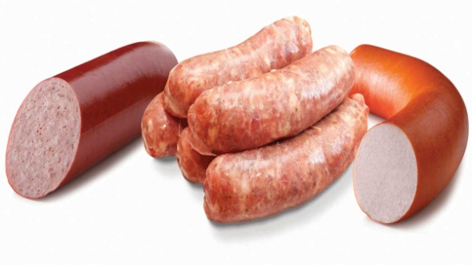
Все эти факты, приведенные выше, знает каждый технолог на производстве. При изучении новой рецептуры каждый специалист всегда обращает внимание на нижнюю часть таблицы рецептуры, где приведен перечень ингредиентов. А там, как правило, можно увидеть значительный перечень ингредиентов. Поэтому автоматически увеличивается номенклатура закупаемых ингредиентов, на что всегда негативно реагирует отдел снабжения. При этом, увеличивается количество бухгалтерских документов, возрастает возможность ошибки на производстве.
При использовании адаптивных смесей серии «Ariva Spice» значительное количество проблем такого характера разрешены полностью. Добавки позволяют полностью обеспечить все необходимые качественные функциональные характеристики мясопродукта. Две адаптивные смеси, выполняющие функциональную и вкусо-ароматическую роль, нитритная соль, способны обеспечить заданное качество мясного продукта. При необходимости, для получения более плотной структуры можно добавляться эмульгатор или стабилизатор фаршевой эмульсии. Итого, 4 -5 позиций всех ингредиентов. И оказывается, что этого вполне достаточно для изготовления хорошего продукта.
В конкретном случае, сокращается количество вносимых ингредиентов, а значит, уменьшается риск ошибки при фаршесоставлении, оптимизируется процесс составления фарша, затрачивается меньше времени на производство. Значительно снижается экологическая нагрузка на организм потребителя.
Компания «АРиВА» не преследует цель загрузить производителя большим объемом добавок. Есть желание помочь технологу, облегчить и без того сложный процесс производства, снизить уровень себестоимости, исключить получение несоответствующей требованием нормативной документации готовой продукции. Для потребителя, есть стремление улучшить экологическую составляющую, памятуя о том, что пищевые добавки – это потенциально опасный продукт для организма человека. К нашему удовлетворению большинство технологов предприятий с большим энтузиазмом откликаются на наши предложения, понимая принципиально новый подход в нашей работе. Мы не просто продаем добавки мясопереработчику, мы решаем его задачи, устраняем проблемы производства, оптимизируем технологические процессы. Наши инструменты - это принципиально новые адаптивные системы и, как следствие, новаторские подходы к переработке мясного сырья.
Адаптивные добавки «Ariva Spice» - это наши инновационные продукты, которые позволяют оптимизировать процесс куттерования и создавать благоприятные условия для образования стабильных фаршевых эмульсий, усиливают функциональность мышечных белков. В дополнение ко всему, они снижают вероятность расслоения фаршевой эмульсии и образования бульонно-жировых отеков.
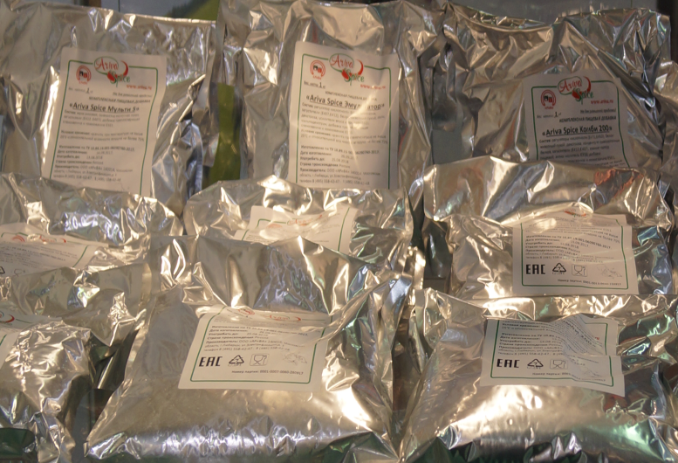
Технологи предприятий, используя наши инновационные системы, увеличивают выход готовой продукции, при этом, не ухудшая органолептических качеств мясного продукта. В состав смесей «Ariva Spice» входят ингредиенты, обладающие способностью связывать воду, улучшать и сохранять органолептические показатели (консистенцию, стабилизацию цвета, плотность) без дополнительного внесения ингредиентов. За счет содержания натуральных корректирующих ингредиентов (яичный альбумин, изолят соединительнотканного белка, молочные белки) повышается пищевая ценность мясных продуктов.
Разработана серия пищевых добавок для переработки сырья с пороками автолиза, различного термического состояния и химического состава. Особо нужно отметить функциональные добавки для переработки мяса с признаками РSE, RSE и DFD. Хорошо работают наши инновационные смеси «Ariva Spice Fat» для рецептур с повышенным содержанием жиросодержащего сырья. «Ariva Spice Cold» для производства сервелатов из мороженого сырья, а также полуфабрикатов из сырья длительного хранения, «Ariva Spice MDM» - для переработки мяса птицы механической обвалки. Созданы отдельные стабилизаторы и эмульгаторы на основе животных молочных и соединительно тканых белков, а также пищевых волокон.
Разработаны добавки для полуфабрикатов, которые позволят технологу решить задачу – получение плотного фаршевого комочка в пельменях. Создана смесь для искусственного шпика; получаемая эмульсия в течение 1,5 часов образует плотный гель, который легко нарезается и не теряет форму при перемешивании и термообработке.
Отдельно нужно рассказать о вкусо-ароматических смесях «Ariva Spice Арома» – это добавки, придающие вкус и аромат готовой продукции. Смеси специй и пряностей создают ароматические и вкусовые направления продукта, дополнительно выполняют заданные функции за счет применения в смеси эфирных масел и олеорезинов, предшественников мясного аромата, антиоксидантов и сложных многослойных носителей. Известно, что эфирные масла и олеорезины обладают антибактериальной активностью, а также активностью против грибов и дрожжей, которая в несколько раз выше, чем у натуральных пряностей. Это связано с тем, что соединения с антимикробной активностью в пряностях находятся в связанном состоянии, и поэтому их действие не всегда эффективно. Эфирные масла и олеорезины содержат антибактериальные вещества в свободном виде, которые начинают действовать сразу после внесения в продукт. Смеси серии ««Ariva Spice Арома», содержащие эфирные масла и олеорезины, более устойчивы к окислительной порче и, как следствие, не теряют качество при хранении. Таким образом, эфирные масла и олеорезины, в целом, увеличивают сроки хранения вкусоароматических добавок. Внесение добавок с эфирными маслами и олеорезинами замедляет образование в них перекисных соединений, летучих альдегидов и других продуктов окисления, что способствует увеличению сроков хранения мясопродуктов, и сохранению заданных органолептических характеристик.
Нельзя не сказать и об одном из важных преимуществ новой технологии - об экономическом эффекте. Повышенные выхода, отличные органолептические характеристики, стойкость продукта к микробиологической порче при хранении - все эти факторы влияют, в первую очередь, на себестоимость, покупательскую привлекательность и конкурентоспособность мясной продукции. Преимущества использования инновационных технологий очевидны. Всегда побеждает тот, кто идет впереди, используя передовые достижения науки. И уже за ним идут другие, хотя, иногда, это бывает несколько поздно.
Все разработанные добавки «Ariva Spice» и «Ariva Spice Арома» успешно прошли экспертизу и сертификацию в органах Роспотребнадзора. На все добавки получены свидетельства о государственной регистрации в рамках таможенного союза стран ЕврАзЭС.
Дополнительные рекомендации по применению, а также образцы пищевых добавок вы можете приобрести у специалистов нашей компании по телефонам: +7 495 672 80 04, +7 977 452 77 40, или по почте:
arivasp@ariva.ru www.ariva.ru

